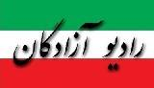
www.iran57.com

نسرین ستوده ، من مادرهستم

